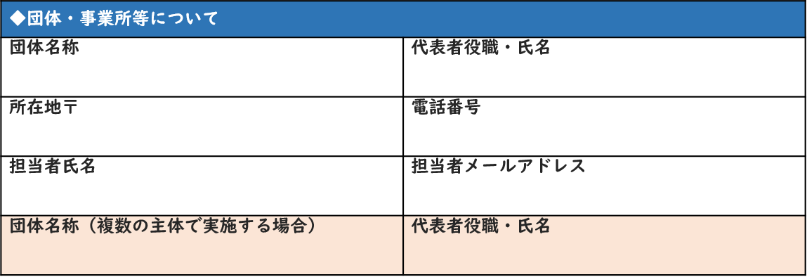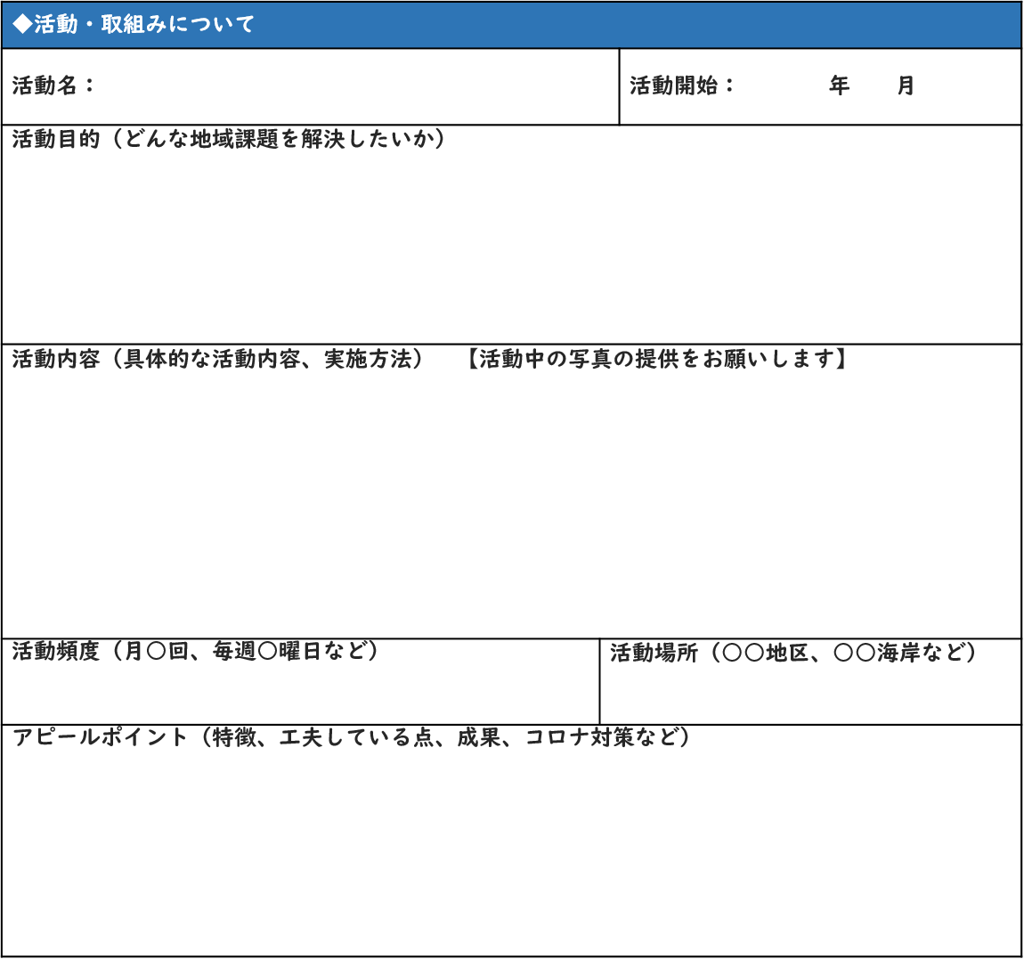

※記入例は市のホームページに掲載されています。

記入日　　　年　　月　　日

第４回平塚市みんなのまちづくり事例　応募用紙